Primer vpisa planinske prireditve

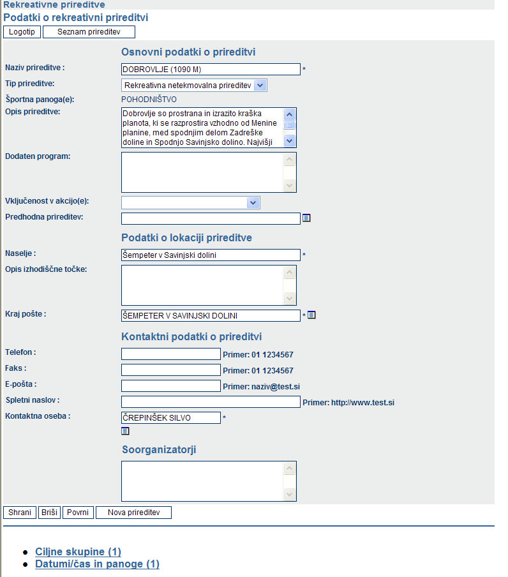

Primer vpisa tekaške prireditve

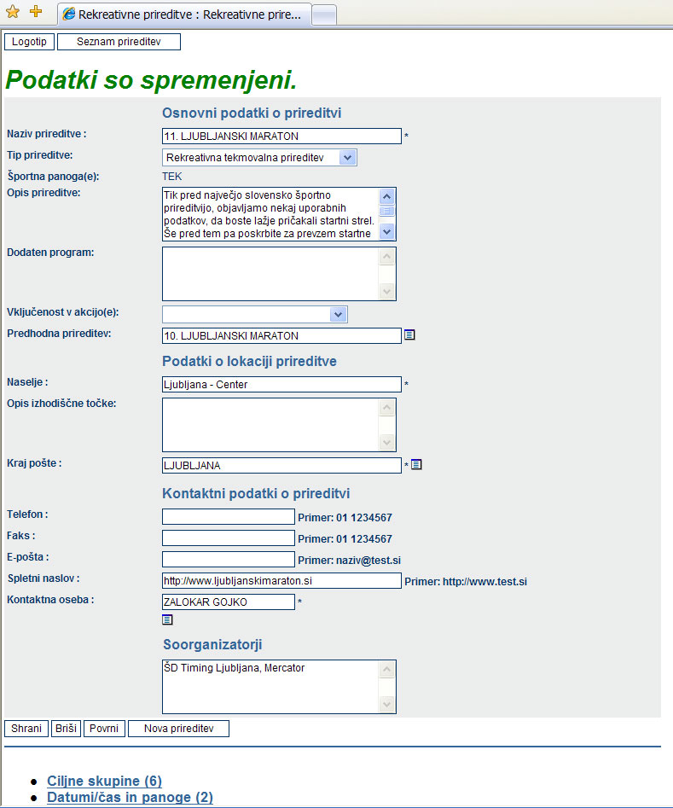

Pri vpisu bodite pozorni na shranjevanje in ne pozabite vpisati datumov prireditev, športnih panog in ciljnih skupin.

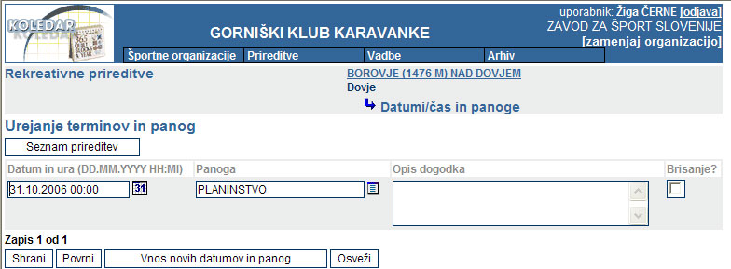

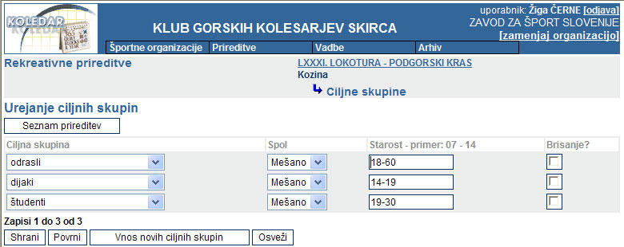

Podatke v aplikacijo vnesite do 15. novembra 2007.

